Załącznik graficzny
do zarządzenia Nr 66/2023
Burmistrza Sulejowa
z dnia 3 kwietnia 2023r.

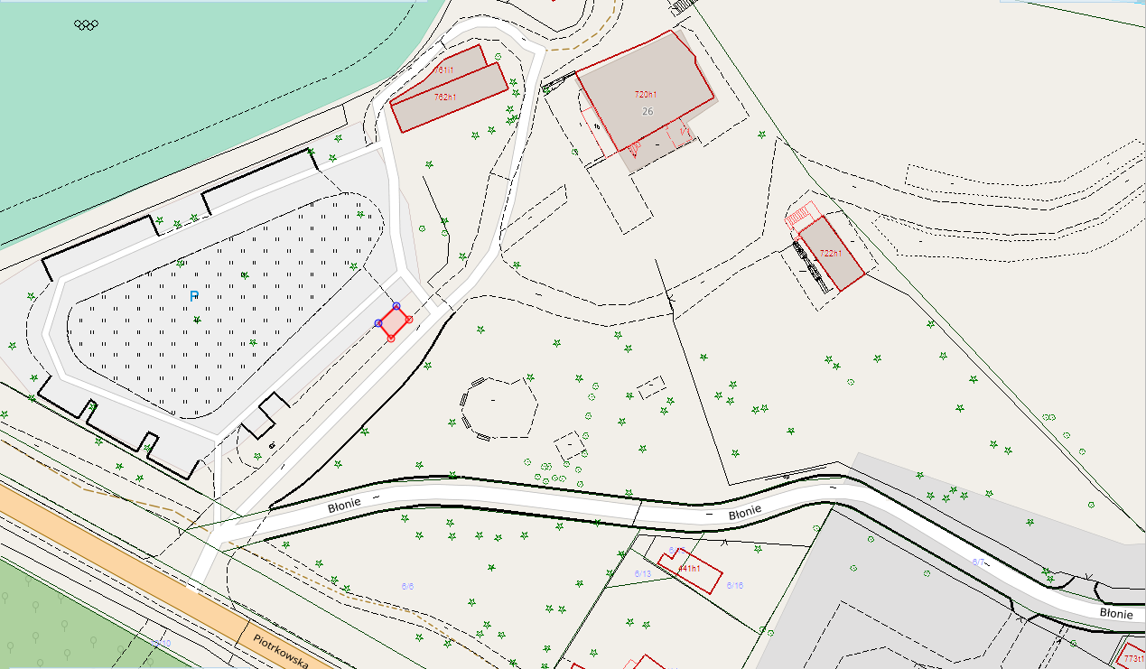
Opracowanie własne na podstawie Geoportalu Powiatu Piotrkowskiego

